местоположение
Великотърновска област се намира в Централна Северна България.
Областта включва 10 общини - Велико Търново, Горна Оряховица, Лясковец, Елена, Златарица, Павликени, Полски Тръмбеш, Свищов, Стражица и Сухиндол. Областта също така граничи с областите Плевен, Ловеч, Габрово, Стара Загора, Сливен, Търговище и Русе.
Тя заема изключително благоприятно географско положение. Територията й съчетава планински, хълмист и равнинен релеф. Релефът в региона е разнообразeн - низини, хълмисти равнини, речни долини, височини и части от Стара планина.
Климатът се характеризира с топло лято без големи горещини и студена зима, като продължителните и остри студове са рядкост. Често се наблюдават продължителни периоди на засушаване, особено през месеците юли, август и септември. Множество валежи падат през началото на лятото – май и юни.
Особеност на климата в областта се наблюдава в районите от Присово до Килифарево и от Дебелец до Миндя – той е по-умерен и мек, тъй като районът е защитен от северните и западни ветрове, които са характерни за останалите райони в областта.
Гранична за областта на север е река Дунав, където се намира гр. Свищов - пристанищен град, осъществяващ връзката на страната по р. Дунав със страните от Централна Европа. Най-голямата и пълноводна река в региона е река Янтра и други реки: Росица, Студена река, Голяма река, Бохот, Еньовица и др, а на север граничи с Дунав. Язовирите в областта са достатъчно много:
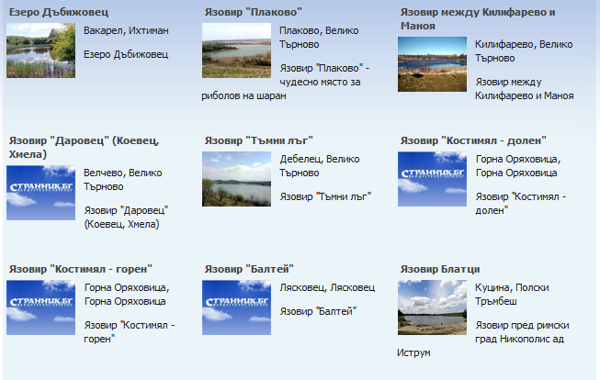

Областта разполага с богат горски фонд, който е съхранил в себе си голямо разнообразие от дивеч. Екологичната обстановка непрекъснато се подобрява, поради липса на сериозни замърсители на околната среда и водите. Горското стопанство добива предимно широколистна дървесина от планинските райони .От тях се произвеждат цеулоза и изкуствени влакна
Областта се характеризира с богато културно-историческо наследство, което определя отличните възможности за културен туризъм. В региона има и множество малки, запазили самобитния си облик селца като Леденик, Арбанаси и др., в които има развит културен и селски туризъм.
Тук са някои от най-посещаваните културни и исторически места и затова туризма заема значителна част от икономиката на региона. На територията на област Велико Търново има 140 паметници на културата от национално значение. Културната история на областта датира от праисторическата епоха. Близо до село Никюп лежат останките на древно-римския град Никополис ад Иструм а в околностите на Свищов са останките от Нове. Има открити останки от антични и средновековни крепости в близост до селата Ветренци, Вишоград и Драганово. Велико Търново е столицата на Втората българска държава. Сред най-посещаваните забележителностти са средновековната крепост Царевец и впечатляващи аудиовизуален спектакъл "Звук и светлина" (уникален за Балканския полуостров).
Много ценни са архитектурните паметници от епохата на Възраждането - множество църкви, манастири и къщи, които са строени от талантливи български майстори. Най-голям брой на църкви и манастири в България има в област Велико Търново, което дава предпоставки за развитието на религиозния туризъм. Друга забележителност в областта е Село Арбанаси - уникална комбинация от каменни къщи и църкви.
Многобройните културни паметници, богатата и разнообразна фауна и термалните води (при село Вонеща вода) предоставят отлични условия за развитие на културен, ловен туризъм, и балнеоложки туризъм. За Великотърновска област минерални извори се намират в селата Вонеща вода и Ресен в община Велико Търново, Обединение и Полски Тръмбеш в община Полски Тръмбеш, село Овча могила и Свищов в община Свищов. Винарните в Лясковец, Сухиндол, Свищов и Караисен са предпоставка за развитие на винен туризъма, а общините Елена, Златарица, Стражица и Павликени са подходящи за селския туризъм.

Селското стопанство е един от приоритетните отрасли, имащ традиционно важно място за икономиката както на национално, така и на регионално равнище.
Растениевъдството като основен подотрасъл е широко застъпено в нашата област, а това оказва благоприятно влияние и върху другата съставна част на този бранш - животновъдството. Релефът на областта е равнинно-хълмист, което позволява развитието на интензивно аграрно стопанство, транспорт и строителство. Поземлените ресурси в тази част на страната са значителни. Обработваемите площи са около 50% от площта на региона. В областта попадат средните части на Дунавската равнина, Предбалкана и северният склон на Стара Планина. Климатът е умерено континентален със средната годишна температура на въздуха 11,5°С.
Почвеното разнообразие е предпоставка и за голямото разнообразие на земеделски култури. На север преобладават различните видове черноземи, а на юг - сивите горски почви. Черноземите са почви с високо и ефективно плодородие и те са предпоставка за отглеждане на житни и фуражни култури, зърнени култури, зеленчуци. Разпространени са също хумусно-карбонатните почви и сивите горски почви. Почвите в региона са подходящи за развитието на зеленчукопроизводство, овощарство и лозарство. Отглеждането на билки, етерично маслени култури и гъби, за което съществуват изключително благоприятни условия, е поредното предизвикателство пред местните стопани, което се утвърждава и развива в нашата област.
Преобладаващият начин на отглеждане на животни е в личните стопанства, но се налага и фермерският начин на животновъдство. С влизането на България в ЕС селското стопанство залага на популяризиране и стимулиране на биоземеделие. Разпространено е говедовъдството, овцевъдството, птицевъдството, свиневъдството. Областта е на първо място от Северно Централния регион по отглеждане на птици, биволи и зайци.

Икономика
ВЕЦ
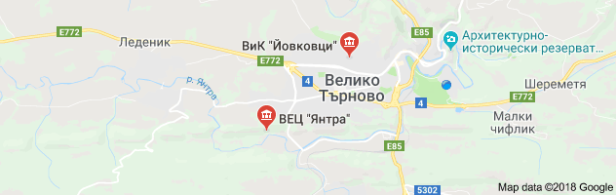

Производителят на целулоза "Свилоза" - Свищов, "Захарни заводи" - Горна Оряховица, военният завод "Аркус" в Лясковец и земеделската "ПТК Агроком" (виж таблицата). Да направим и едно уточнение – някои от фирмите са приемник на дейността или поне на част от производството на старите. Такъв е случаят със "Захар" - Горна Оряховица, поела основната дейност от "Захарни заводи". По тази причина компанията майка вече е на по-задни позиции в подреждането на големите в областта. Подобен е случаят и на "Свилоцел", която включва основното производство на "Свилоза" - след приемствеността свищовското предприятие продължава да е най-голямата по приходи компания.
През 2001 г. общо 16 от топ 50 на компаниите в областта са работили в хранително-вкусовата промишленост, ако не броим лозарските дружества, които са се занимавали само с отглеждане на грозде. Няколко години по-късно броят на компаниите от този бранш е десет, след като много от винарските изби са отпаднали от челните места на бизнеса в областта. Макар и по-малко на брой, оборотът им като цяло се повишава. "Престиж 96" например е изпреварила други дружества, а "Ден и нощ" също влиза в списъка на големите. И двете компании произвеждат пакетирани сладки изделия.
Бизнес с опаковки
Друг бранш, който сериозно се е развил и във Велико Търново е производството на найлонови торби и опаковки от пластмаса и картон. Предприятията, които посетихме, наскоро са направили нови инвестиции – и "Мегапорт" в Търново (найлонови торби).
Тежката сила на индустрията
Предприятията на тежката индустрия около Велико Търново са позамрели. От 50-те големи компании в областта едва три са от този бранш, ако не броим производителя на боеприпаси и въоръжение "Аркус". В този бранш Великотърновска област сега има само два представителя сред големите компании – производителят на изкуствени влакна "Свилоза Ярн" и на облекло "Аполон 95" - Горна Оряховица.
"Свилоза" - Свищов |  | Производство на дървесна маса
"Захарни заводи" - Г.Оряховица |  | Производство на захарни изделия
"Кара груп 2000" - Поликраище |  | Други услуги
"Аркус" - Лясковец |  | Производство на въоръжение и боеприпаси
"ПТК Агроком" - В.Търново |  | Отглеждане на зърнени, технически и фуражни култури
"ЛОВИКО – Винари" - Сухиндол |  | Производство на вина
"Болярка ВТ" - В.Търново |  | Производство на пиво
"Фураж Росица" - Павликени |  | Производство на фуражи
"Унипак" - Павликени |  | Производство на картон и опаковки от хартия и картон
"ЕТ Гресто Комерс – Стоян Стоянов" - Г.Оряховица |  | Търговия

